 | Kanton  Luzern  2014-2024 |  |  |  |  | Jubiläumsanlass  Sa 23. Nov. 2024  Prélude-Saal, Emmen
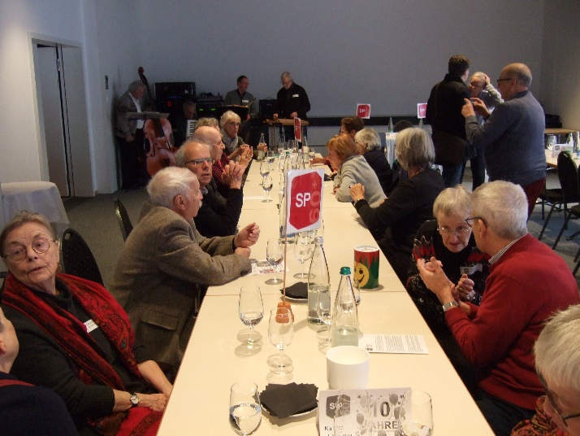  Rund 60 Personen aus zwölf Orten liessen sich durch den starken Schneefall in der Nacht zuvor nicht vom Jubiläumsanlass abhalten.  Und begrüssen konnten wir auch Maria Pilotto und Peter Fässler von unserer Kantonsratsfraktion. |  |  |  | 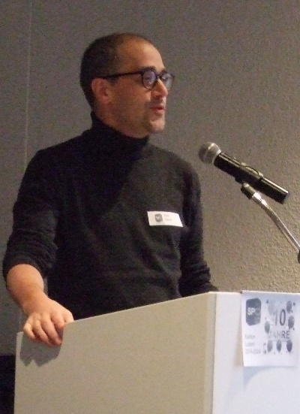  Herzlichen Dank für die Grussworte von Regierungsrätin Ylfete Fanaj  und SP-Kantonalpräsident/ Nationalrat David Roth |  |  |  | 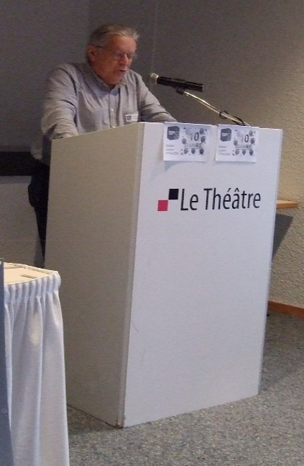  Am Rednerpult Dominique Hausser, Co-Präsident SP60+Schweiz
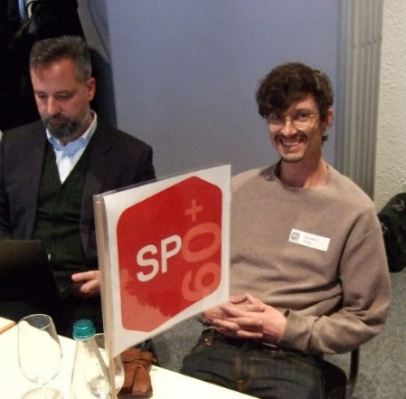  Ihre Verbundenheit zeigten:  Unsere Parteisekretäre Sebi Dissler und Nick Schwery,  Andrea Elmer (Vorstand der SP Frauen Kanton Luzern) und Thomas Grünwald vom Treffpunkt 60+ |  | 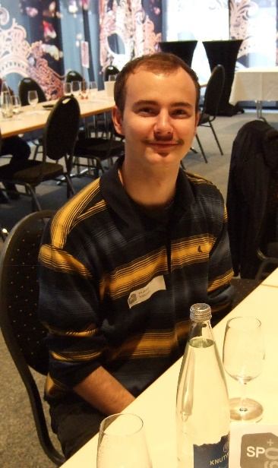  Valentin Humbel (Präsident der Juso Kanton Luzern) |  |  | . 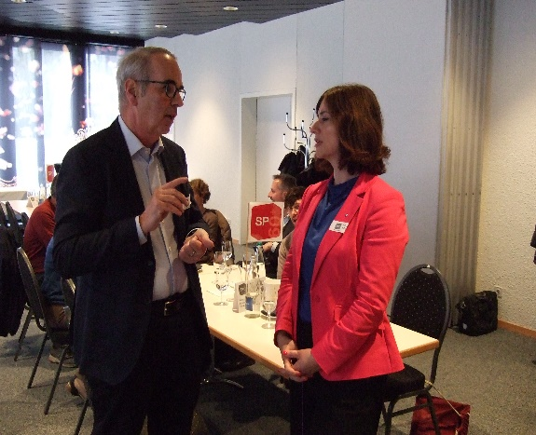  Unser Luzerner Stadtpräsident Beat Züsli (jetzt ebenfalls SP60+Kanton Luzern) ins Gespräch mit unserer Regierungsrätin Ylfete Fanaj vertieft.
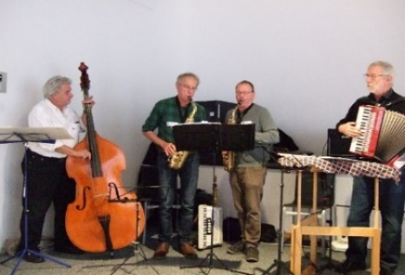  Apéromusig Luzern mit Jürg Aebi, Sepp Gähwiler, Markus Schmid und Martin Vollmeier |  | 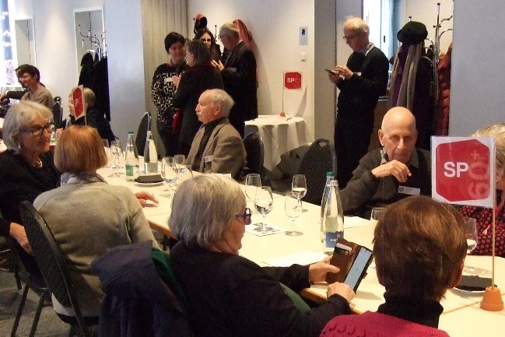 |  |  |  |  | 